-— ## Front matter title: “Лабораторная работа-04” subtitle: “Основы интерфейса взаимодействия пользователя с системой Unix на уровне командной строки” author: “Бровкин Александр НБИбд-01-21”

## Generic otions

lang: ru-RU toc-title: “Содержание”

## Bibliography

bibliography: bib/cite.bib csl: pandoc/csl/gost-r-7-0-5-2008-numeric.csl

## Pdf output format

toc: true # Table of contents toc-depth: 2 lof: true # List of figures lot: true # List of tables fontsize: 12pt linestretch: 1.5 papersize: a4 documentclass: scrreprt ## I18n polyglossia polyglossia-lang: name: russian options: - spelling=modern - babelshorthands=true polyglossia-otherlangs: name: english ## I18n babel babel-lang: russian babel-otherlangs: english ## Fonts mainfont: PT Serif romanfont: PT Serif sansfont: PT Sans monofont: PT Mono mainfontoptions: Ligatures=TeX romanfontoptions: Ligatures=TeX sansfontoptions: Ligatures=TeX,Scale=MatchLowercase monofontoptions: Scale=MatchLowercase,Scale=0.9 ## Biblatex biblatex: true biblio-style: “gost-numeric” biblatexoptions: - parentracker=true - backend=biber - hyperref=auto - language=auto - autolang=other* - citestyle=gost-numeric ## Pandoc-crossref LaTeX customization figureTitle: “Рис.” tableTitle: “Таблица” listingTitle: “Листинг” lofTitle: “Список иллюстраций” lotTitle: “Список таблиц” lolTitle: “Листинги” ## Misc options indent: true header-includes: -

# keep figures where there are in the text

* # keep figures where there are in the text -—

# Цель работы

Приобретение практических навыков взаимодействия пользователя с системой по- средством командной строки.

# Выполнение лабораторной работы

1. Определите полное имя вашего домашнего каталога. Далее относительно этого каталога будут выполняться последующие упражнения.
2. Выполните следующие действия: 2.1. Перейдите в каталог /tmp. 2.2. Выведите на экран содержимое каталога /tmp. Для этого используйте команду ls с различными опциями. Поясните разницу в выводимой на экран информации. 2.3. Определите, есть ли в каталоге /var/spool подкаталог с именем cron? 2.4. Перейдите в Ваш домашний каталог и выведите на экран его содержимое. Опре- делите, кто является владельцем файлов и подкаталогов?
3. Выполните следующие действия: 3.1. В домашнем каталоге создайте новый каталог с именем newdir. 3.2. В каталоге ~/newdir создайте новый каталог с именем morefun. 3.3. В домашнем каталоге создайте одной командой три новых каталога с именами letters, memos, misk. Затем удалите эти каталоги одной командой. 3.4. Попробуйте удалить ранее созданный каталог ~/newdir командой rm. Проверьте, был ли каталог удалён. 3.5. Удалите каталог ~/newdir/morefun из домашнего каталога. Проверьте, был ли каталог удалён.
4. С помощью команды man определите, какую опцию команды ls нужно использо- вать для просмотра содержимое не только указанного каталога, но и подкаталогов, входящих в него.
5. С помощью команды man определите набор опций команды ls, позволяющий отсорти- ровать по времени последнего изменения выводимый список содержимого каталога с развёрнутым описанием файлов.
6. Используйте команду man для просмотра описания следующих команд: cd, pwd, mkdir, rmdir, rm. Поясните основные опции этих команд.
7. Используя информацию, полученную при помощи команды history, выполните мо- дификацию и исполнение нескольких команд из буфера команд.

НАЧАЛО

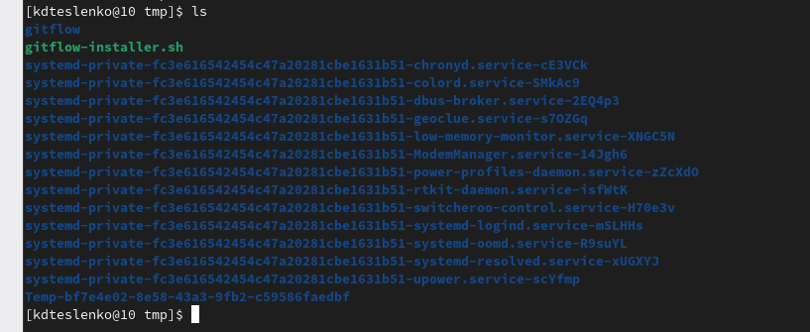

Вывожу на экран каталоги с помощью команды ls

Определяю, если ли в каталогах подкаталог с именем cron, его нет. А также создам одной командой три новых каталога, а потом удалю ранее созданый каталог newdir

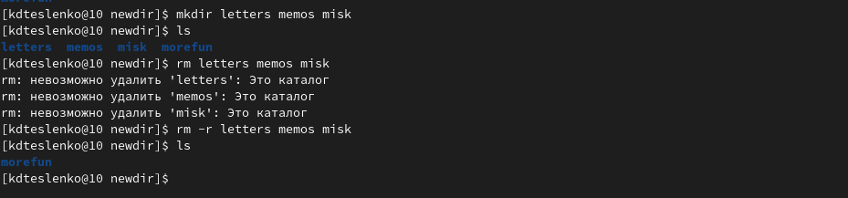

Создаю каталоги и удаляю некоторые

С помощью команды man определяю опции команды ls, cd, pwd, mkdir, rmdir, rm.

Разница в выводимой на экран информации: Команда ls выводит содержимое каталога. Команда ls -l выводит подробный список, в котором будет отображаться владелец, группа, дата создания, размер и другие параметры. Команда ls -F показывает тип объекта.

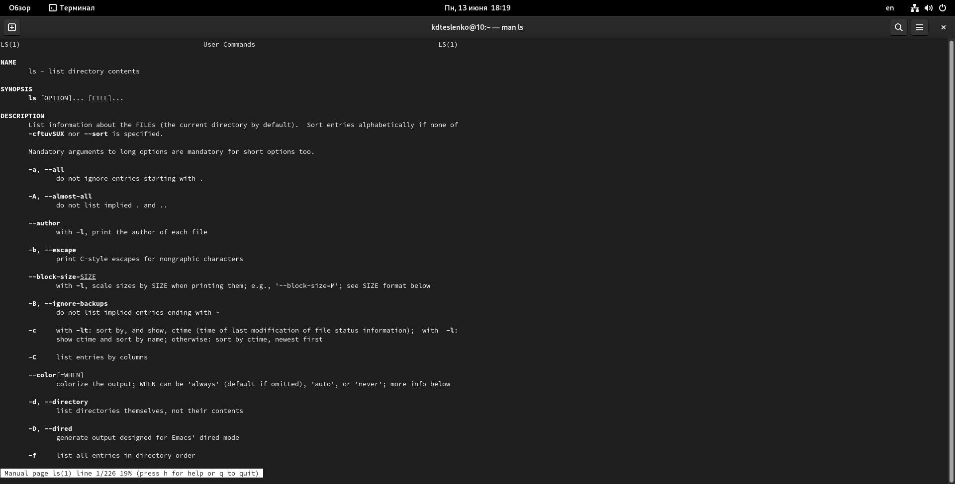

команды man

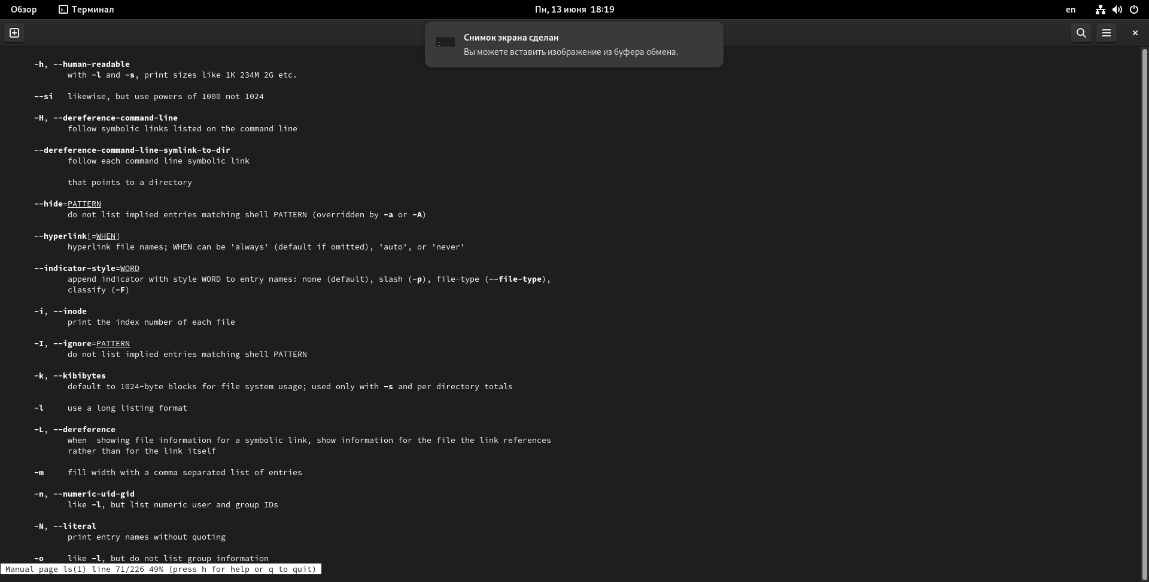

команда man ls

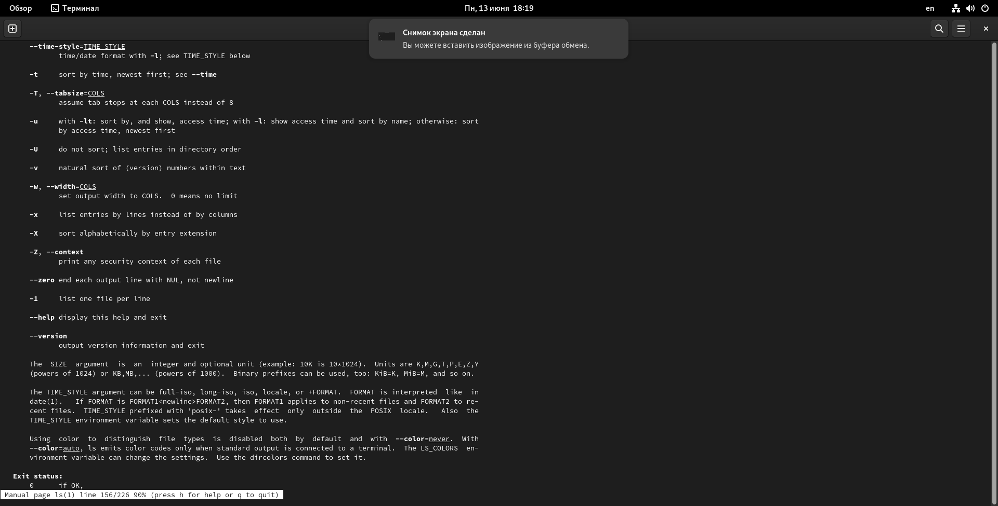

команда man ls

С помощью команды man определил, какую опцию команды ls нужно использовать для просмотра содержимого не только указанного каталога, но и подкаталогов, входящих в него. А именно: -R, —recursive list subdirectories recursively

С помощью команды man определил набор опций команды ls, позволяющий отсортировать по времени последнего изменения выводимый список содержимого каталога с развёрнутым описанием файлов. А именно: —time-style=TIME STYLE -t -T -u

Использовал команду man для просмотра описания следующих команд: cd, pwd, mkdir, rmdir, rm.

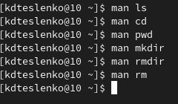

команда man cd

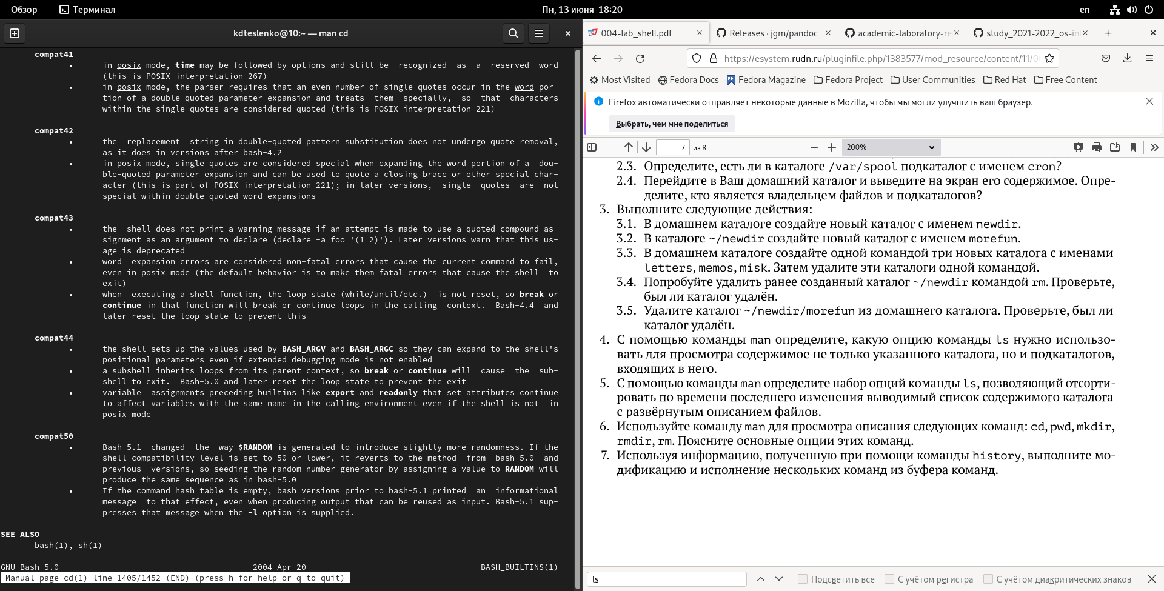

команда man cd

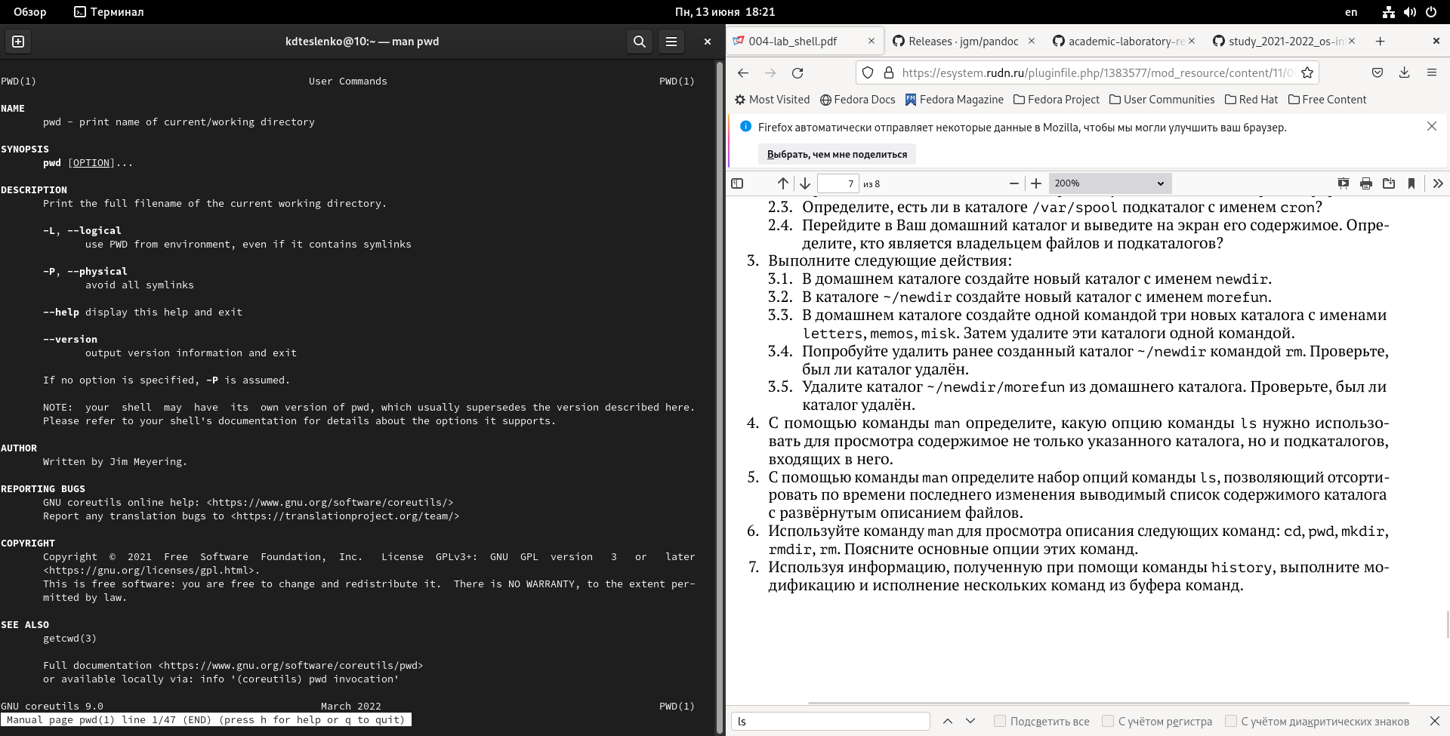

команда man pwd

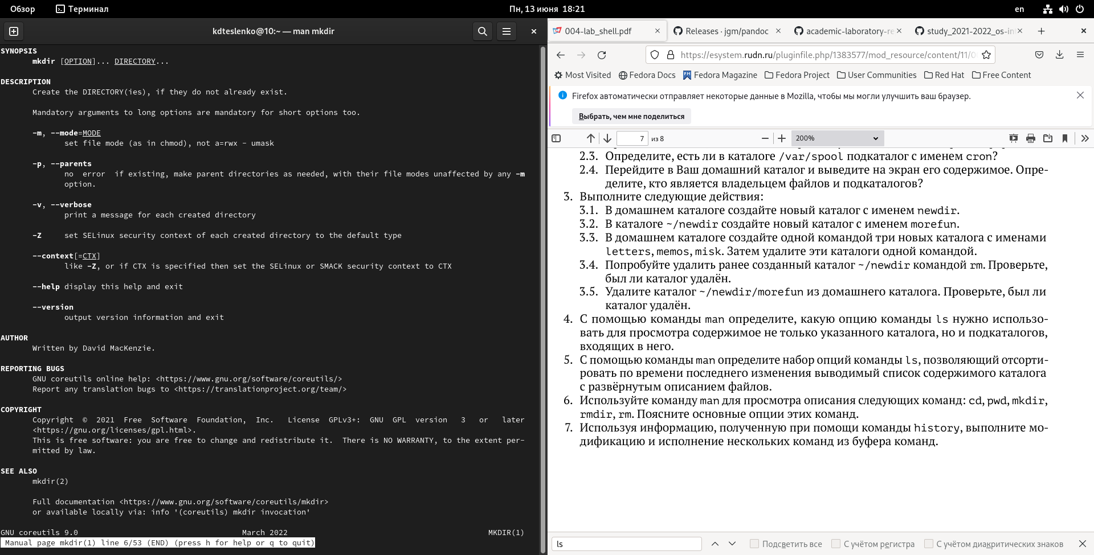

команда man mkdir

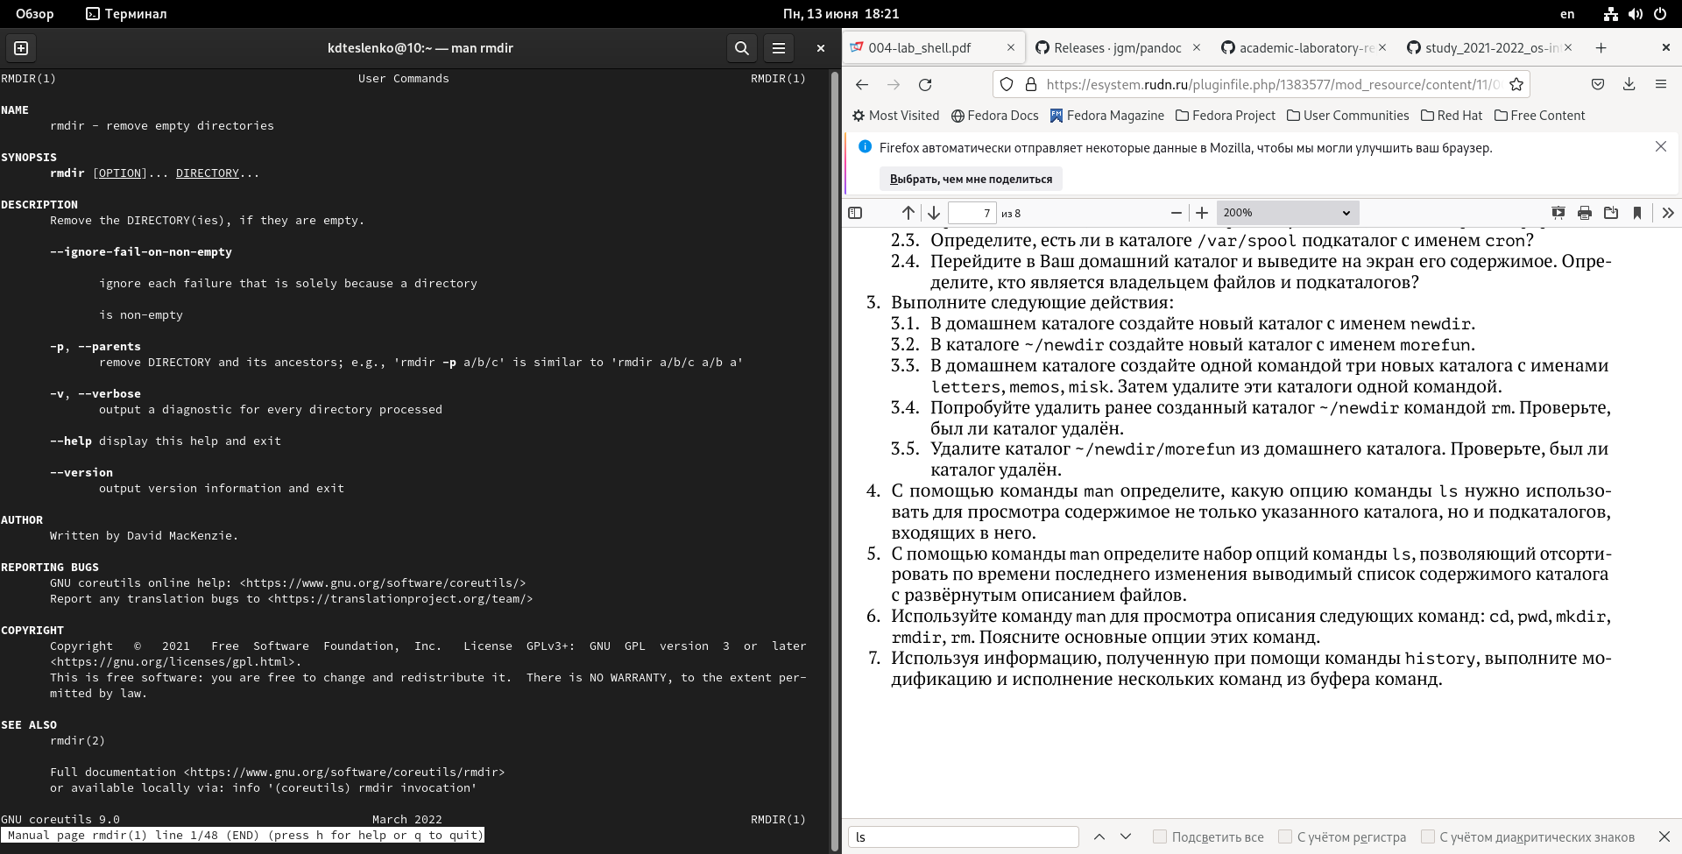

команда man rmdir

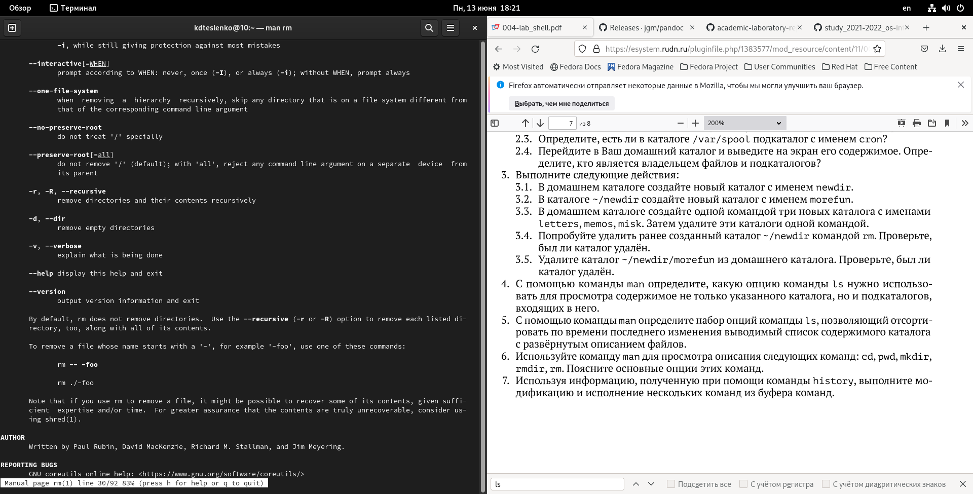

команда man rm

Основные опции этих команд: cd – команда перемещения по файловой системе. pwd – команда показывающая директорию, в которой находится пользователь. mkdir – команда, создающая новую директорию. rmdir – команда, удаляющая файлы, которые должны быть пустыми. rm - команда, удаляющая файлы или целые деревья каталогов.

Используя информацию, полученную при помощи команды history, выполнил модификацию и исполнение нескольких команд из буфера команд. Команда history

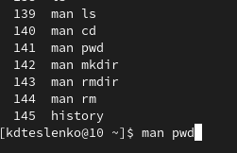

history

пример: !8 СВ !8:s/d/b cb

# Вывод

Мы приобрели практические навыки взаимодействия пользователя с системой посредством командной строки.

# Контрольные вопросы

1. Что такое командная строка?
2. При помощи какой команды можно определить абсолютный путь текущего каталога? Приведите пример.
3. При помощи какой команды и каких опций можно определить только тип файлов и их имена в текущем каталоге? Приведите примеры.
4. Каким образом отобразить информацию о скрытых файлах? Приведите примеры.
5. При помощи каких команд можно удалить файл и каталог? Можно ли это сделать одной и той же командой? Приведите примеры.
6. Каким образом можно вывести информацию о последних выполненных пользовате- лем командах? работы?
7. Как воспользоваться историей команд для их модифицированного выполнения? При- ведите примеры.
8. Приведите примеры запуска нескольких команд в одной строке.
9. Дайте определение и приведите примера символов экранирования.
10. Охарактеризуйте вывод информации на экран после выполнения команды ls с опцией
11. Что такое относительный путь к файлу? Приведите примеры использования относительного и абсолютного пути при выполнении какой-либо команды.
12. Как получить информацию об интересующей вас команде?
13. Какая клавиша или комбинация клавиш служит для автоматического дополнения вводимых команд?

# Ответы на контрольные вопросы:

1.Интерфейс командной строки - управление программами с помощью команд. Команды состоят из букв, цифр, символов, набираются построчно, выполняются после нажатия клавиши Enter. Основной инструмент здесь клавиатура. Данный интерфейс встроен в ядро системы, он будет доступен, даже если графический интерфейс не запустится. Добраться до командной строки можно двумя способами: через консоль или терминал.

2.При помощи команды realpath можно определить абсолютный путь текущего каталога. Например, если вбить realpath var на экран выведется /home//var.

1. При помощи команды ls -F можно определить только тип файлов и их имена в текущем каталоге.
2. Файл (или директория) считается скрытым, если его название начинается с символа точка «.». Например, «.myfile». Обычно такие файлы используются приложениями для хранения настроек, конфигураций и другой информации, которую нужно скрыть от пользователя. Зачастую пользователю требуется отредактировать соответствующий конфигурационный скрытый файл, чтобы настроить какую-нибудь программу, и пользователи сталкиваются с тем, что не знают, как их вообще просмотреть. По умолчанию файловые менеджеры обычно не отображают такие файлы. Для просмотра списка файлов в командной строке используется команда ls. Чтобы по команде ls также выводились скрытые файлы, существует опция -a.
3. При помощи команд rm и rmdir можно удалить файл и каталог. Это нельзя сделать одной и той же командой. rmdir используется, чтобы удалить файлы, которые должны быть пустые. rm используется, чтобы удалить непустые файлы или целые деревья каталогов.
4. Определить какие команды выполнил пользователь в сеансе работы можно с помощь команды history.
5. Исправить и запустить на выполнение команду, которую пользователь уже использовал в сеансе работы, можно с помощью команды: !:s// Например, history . . 3 ls -a . . !3:s/a/F ls -F
6. В одной строке можно записать несколько команд. Если требуется выполнить последовательно несколько команд, записанный в одной строке, то для этого используется символ точка с запятой. Пример: cd; ls. 9.Экранирование — это способ заключения в кавычки одиночного символа. Экранирующий символ () сообщает интерпретатору, что следующий за ним символ должен восприниматься как обычный символ. Пример: echo “Привет” # Привет echo “Он сказал: "Привет".” # Он сказал: “Привет”.
7. Если используется опция l в команде ls, то на экран выводится подробный список, в котором будет отображаться владелец, группа, дата создания, размер и другая информация о файлах и каталогах.
8. Относительный путь – это путь к файлу относительно текущей папки. При использовании команды pwd на экран выведется относительный путь текущей директории, а при использовании команды realpath на экран выведется абсолютный путь текущей директории.
9. Получить информацию об интересующей вас команде можно с помощью команды man. Например, команда man ls выведет все опции команды ls.
10. Сочетание клавиш Ctrl+C прерывает текущий процесс, запущенный в терминале.

# Список литературы

1. [Командная строка](http://uii.mpei.ru/study/courses/sdt/16/lecture02.2_vcs.slides.pdf)